附件：
“先锋党支部”事迹材料
中共郑州交通建设投资有限公司东四环项目管理公司支部委员会

中共郑州交通建设投资有限公司东四环项目管理公司支部委员会自2018年6月成立以来，在郑州交通建设投资有限公司党委的正确领导下，组织党员深入学习贯彻习近平新时代中国特色社会主义思想和党的十九大精神，积极推进“两学一做”学习教育常态化制度化，深入开展“不忘初心 牢记使命”主题教育，扎实开展“三会一课”及基层党组织“联学联建联创”活动，进一步提升了自身凝聚力、组织力、战斗力。
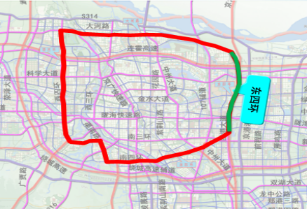

一、领导班子好
支部书记、委员带头深入学习实践习近平新时代中国特色社会主义思想，认真落实党建工作责任制，团结协作，求真务实，勤政廉洁，有较强的凝聚力和战斗力。
（一）认真贯彻落实“三会一课”制度
支部成立之初就制定印发了“三会一课”计划，并严格按照规定要求开展“三会一课”活动，截至2019年7月底，已组织召开支部党员大会5次、支部委员会15次（含扩大会议6次）、党小组会28次，开展支部书记上党课活动5次；组织召开“提高党性修养、争做合格党员”专题组织生活会1次、以案促改专题组织生活会1次，深入查摆问题，不断增强党员党性修养，充分发挥模范带头作用。
（二）按照“两学一做”学习教育常态化制度化要求持续组织开展“不忘初心 牢记使命”主题教育等党员学习教育工作
学习十九大报告精神，习近平新时代中国特色社会主义思想，习近平总书记系列讲话内容；学习党章和《中国共产党问责条例》、《中国共产党纪律处分条例》等党内法规条例；组织开展形式多样的“不忘初心 牢记使命”主题教育，学习中央、省委、市委及上级党组织相关部署要求，学习先进人物模范事迹等，同时积极参加郑州交建投公司党委举办的“党的创新理论万场宣讲进基层”活动。通过学习教育，使党员同志牢固树立“四个意识”，养成“三严三实”的工作作风，党性修养得到进一步提高。
（三）注重吸收发展党员工作
对要求入党的积极分子进行教育和培养，做好经常性的发展党员工作。通过吸引党外优秀人士，培养入党积极分子，发展新党员，为党组织输送新鲜血液，进一步增添党支部活力。自成立以来，3名优秀员工提交了入党申请书，吸收培养入党积极分子1人。
二、党员队伍好
严格党内组织生活制度，不断加强对党员的教育、管理和监督，党员整体素质较高，先锋模范作用突出，党支部战斗堡垒作用和在项目管理中的监督和服务作用得到充分发挥。
（一）服务项目建设
坚持“协调是项目建设第一生产力”的原则，党支部书记亲自挂帅，并要求项目各总包、各分部征拆工作均由支部书记负责，定期召开征迁协调会，加大力度推进征拆协调工作，为项目推进扫清障碍，同时号召广大党员冲到项目建设第一线，以实际行动发挥党员先锋模范作用，为项目建设服务。
（二）加强党员管理
党支部现有党员10名，是郑州交建投公司党委7个党支部中唯一包含已退休党员（1名）和流动党员（2名）的党支部。党支部一方面针对流动党员和离退休党员的特点，因地制宜地采取多种灵活方式方法，有针对性对他们进行教育培训，增强参与组织生活和党建活动的主动性、积极性；另一方面充分利用流动党员中博士、教授等高级知识分子的工程一线施工管理工作经验，更好服务于东四环项目建设。
（三）监督重大事项
通过定期召开党员大会、支部委员会等会议，对项目调差、变更及资金使用等涉及工程建设的重大事项进行集中通报、集体研究、充分讨论，严把计量支付程序，严格落实民主集中制，充分发挥党支部在项目管理中的监督和服务作用。
（四）做好政策宣传
持续加强扫黑除恶，扬尘治理等方面的政策宣传，突出党支部示范引导作用，切实担负起直接教育党员、管理党员、监督党员和组织群众、宣传群众、凝聚群众、服务群众的职责，在建设工地营造浓厚党建氛围，使党旗飘起来、党徽戴起来、党员身份亮起来，深化党支部自身建设，充分发挥党支部在项目建设中的战斗堡垒作用。
三、工作机制好
一是以制度建设为突破口，认真抓好党建制度建设。党务公开、党风廉政、民主评议党员、三会一课、发展党员、党费收缴等党建规章制度完善，管理措施具体、可行、到位，党的建设工作有序运行。二是将党风廉政、普法教育、形势任务教育等培训穿插集体教育活动中，使党员教育培训长流水、不断线，党员思想、业务素质不断提高。三是通过考核奖罚制度化、规范化，充分发挥了基层党组织和党员在安全、生产、经营工作中的积极作用，推进了党的先进性工程的不断深入开展和创新。
四、工作业绩好
（一）抓好特色党建—“联学联建联创”活动
1.签订协议
项目公司党支部按照郑州交建投公司党委“以党的基层建设带动工程项目发展”的新思路、新理念，结合项目实际，与参建单位的基层党组织联合打造“联学联建联创”的国企党建新模式。联学，即共同学习党的创新理论、省委市委重大部署以及各公司的先进管理经验和工程技术；联建，即共同建立党员先锋岗、青年突击队、红旗责任区等先锋队伍；联创，即争创国家优质工程、优秀基层党组织等荣誉称号。
2018年6月8日，交投东四环党支部与铁建中原东四环党支部、中交一公局七公司东四环党支部联合下发了《郑州东四环项目基层党组织“联学联建联创”活动实施方案》，并签订了三方协议，共同设立党员示范岗、青年突击队、红旗责任区。2018年11 月 8 日，东四环项目公司党支部与中国银行郑州新通桥支行党支部共同签订了“结对共建及廉洁伙伴”协议，进一步强化银企之间党建互联互融、业务互动互通，有力推进实现东四环PPP项目融资，助推东四环项目管理工作。
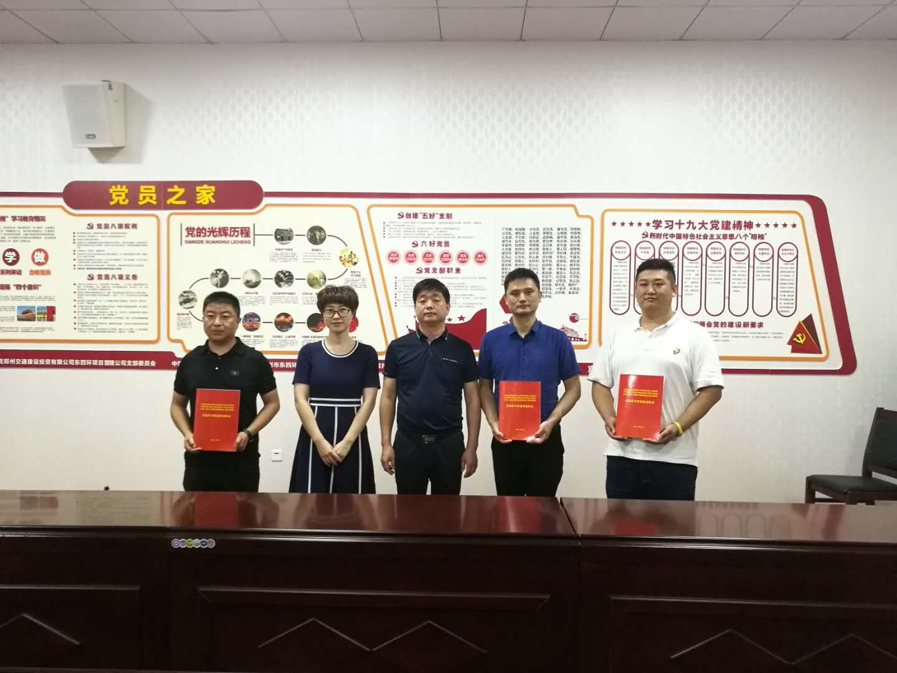

2.开展活动
截至2019年4月底，交投东四环党支部已累计组织开展各类“联学联建联创”活动14次。
（1）与项目总包单位开展“联学联建联创”活动
铁建中原东四环党支部、中交一公局七公司东四环党支部“联学联建联创”党员活动室已建设完成，并先后组织开展基层党组织活动10次：
——2018年6月29日，三个党支部联合召开第一次基层党组织“联学联建联创”会议，正式启动“联学联建联创”活动，邀请原市委统战部常务副部长王杰民到会宣讲党课，共同学习十九大报告关于“坚持人与自然和谐共生、坚持节约资源和保护环境”相关精神，共同为红旗责任区授牌；
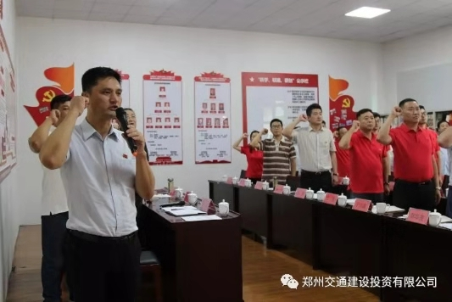

——2018年7月21日，三个党支部到东四环项目全线联合开展“送清凉”慰问活动，向广大一线施工、管理人员送上西瓜、矿泉水、人丹、藿香正气水等防暑降温用品和诚挚的问候；
——2018年8月13日，三个党支部联合召开第二次基层党组织“联学联建联创”会议，学习贯彻习近平总书记关于安全生产、廉政建设的重要讲话精神，并围绕安全生产、廉政建设、施工环境保护、工程协调工作进行了典型发言与经验交流；
——2018年10月中旬，三个党支部联合参加郑州交建投公司党委组织的井冈山革命传统教育培训班，切实增强党员的责任感和使命感，进一步弘扬党的优良传统和作风，牢记井冈山精神，以实际行动为党的事业和东四环项目建设、郑州国家中心城市建设做出新的贡献；
——2018年12月26日，三个党支部联合召开第四次郑州东四环项目基层党组织“联学联建联创”会议，特邀郑州市委党校教务处处长张文化教授讲党课。
——2019年3月1日，三个党支部联合召开第五次郑州东四环项目基层党组织“联学联建联创”会议，学习贯彻市纪委十一届四次全会精神，表彰2018年“联学联建联创”活动先进党小组、优秀共产党员和优秀党务工作者，开展专项以案促改廉政教育；
——2019年4月2日，三个党支部到郑州烈士陵园联合开展“清明祭英烈”活动；

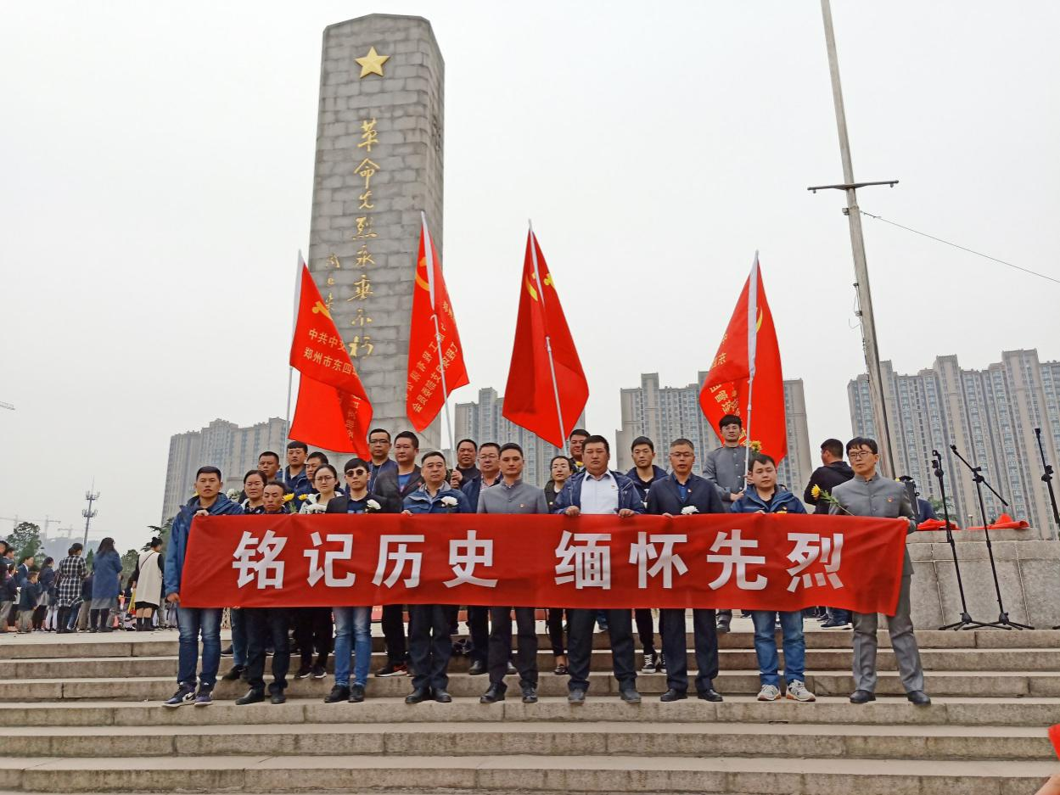

——2019年4月23日，三个党支部前往中国联通郑州市分公司参观学习科技党建、党建+工作经验；
——2019年5月25日，开展基层党组织“联学联建联创”活动，为广大一线施工人员送去清凉与问候；
——2019年7月30日，开展“不忘初心 牢记使命”主题教育活动，重温延安精神，传承红色基因，为东四环项目建设凝聚强大政治信心。
（2）与郑州交建投公司兄弟党支部及合作银行党支部开展“联学联建联创”活动
——2018年11月15日，三个党支部与郑州交建投公司综合党支部、机关党支部、交投地坤党支部、干线公路党支部共同参加在东四环项目开展的郑州市国资委“送党课进基层”暨郑州交建投基层党组织“联学联建联创”活动，市国资委党委副书记黄名坤作题为增强“四个意识”的主题党课；
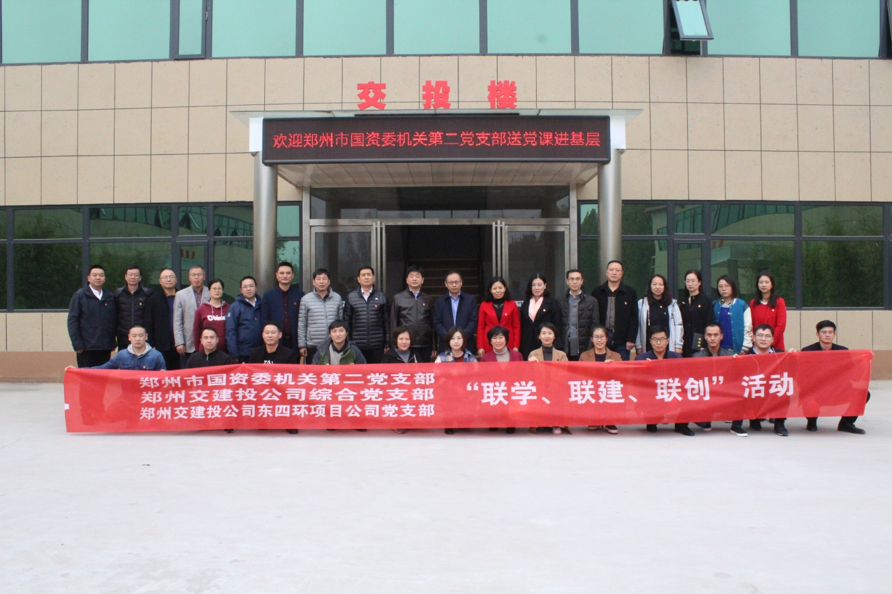

——2018年11 月 8 日，郑州交建投公司综合党支部、东四环项目公司党支部与中国银行郑州文化支行机关第二党支部、新通桥支行支部委员会集体学习《中国共产党纪律处分条例》，并结合工程建设与金融业务特点，围绕各自业务合作范围、支部建设工作、服务地方经济以及恪守纪律底线、保持党员先进性等内容进行了深入交流；
——2019年5月10日，郑州交建投公司东四环项目公司党支部、干线公路党支部联合开展“不忘初心 牢记使命”主题教育暨“联学联建联创”活动，参观东四环项目施工现场，召开“不忘初心 牢记使命”学习座谈会，共同学习“不忘初心 牢记使命”主题教育材料并展开交流座谈，在“不忘初心 牢记使命”条幅上集体签名，共同参观与铁建中原东四环党支部联合共建的AR科技党建室，开展篮球友谊赛，交流了党建工作经验，增强了友谊，活跃了党员干部职工的业余生活。
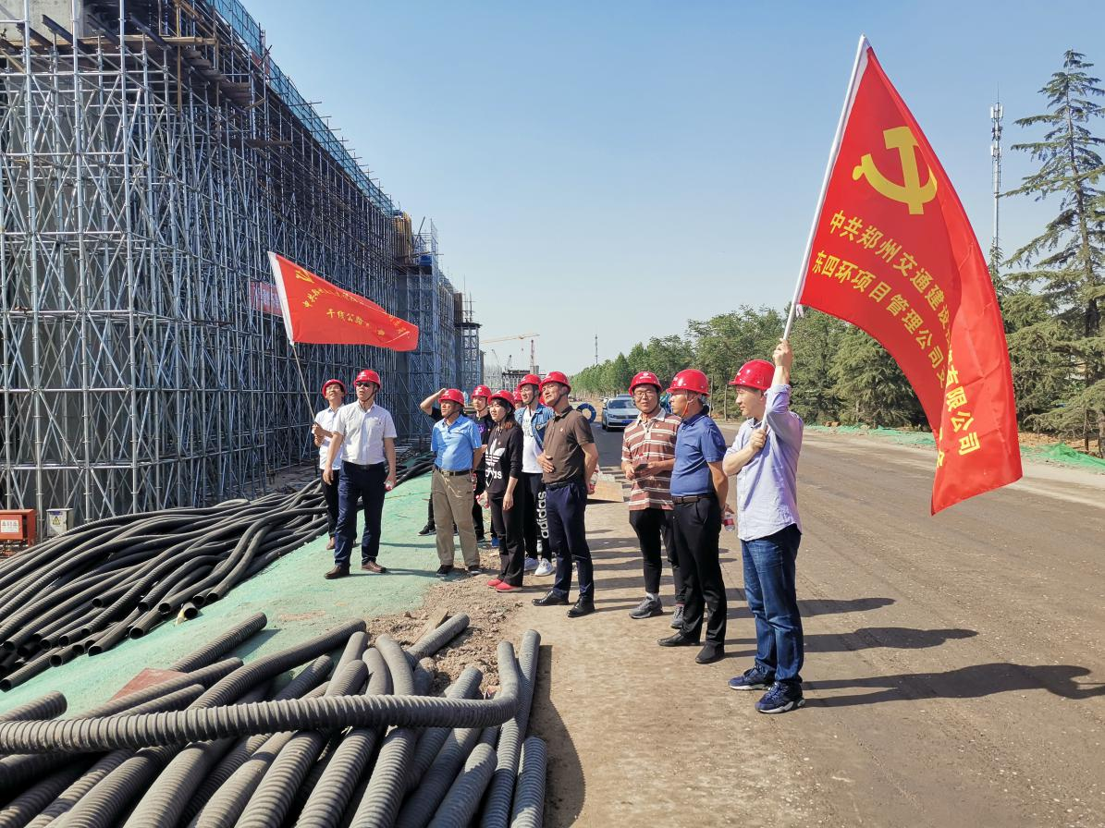

——2019年6月28日，东四环项目管理公司党支部、绕城工程管理公司党支部联合开展“不忘初心、牢记使命”主题教育暨项目建设经验交流活动，深入学习贯彻习近平总书记在“不忘初心、牢记使命”主题教育工作会议上和中央政治局第十五次集体学习时的重要讲话精神，并围绕建党98周年、“不忘初心、牢记使命”主题教育及项目建设经验展开交流座谈，为东四环、G234南段两个工程项目按期完工提供坚强有力的政治保障。
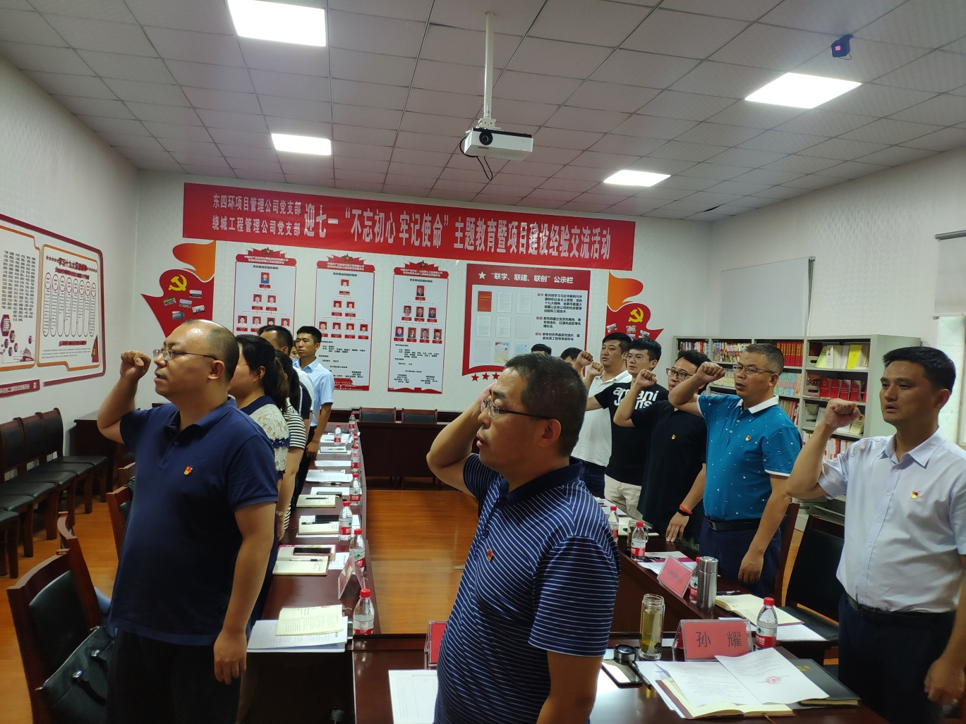

3.拓展模式
拓展党建工作新模式方面，搭建AR科技党建室，让广大党员在项目一线接受红色教育；开发党建智慧云，实现大数据平台化管理。大力实施“党建+”工作模式，党建+项目管理，党建+安全生产，党建+质量控制，党建+扬尘治理，真正实现以项目为中心，以党建促项目。
五、群众反映好
党组织在群众中有较高威信，党员在群众中有良好形象。党支部着力深化“党建进一线”，使党旗飘起来、党徽戴起来、党员身份亮起来，全体参建党员冲锋陷阵在东四环项目建设最前线，带领一线工人全力以赴干项目，克难攻坚保通车，党支部战斗堡垒作用和党员先锋模范作用得到进一步发挥，为广大参建人员提供政治引领。
东四环项目公司党支部自成立以来，在郑州交建投公司党委的正确领导下，在各兄弟党支部的互信互助下，党建工作取得了一些突出成绩，但距离“四强”党组织要求仍有一定差距，自身建设仍存在一些亟待解决的问题。2019年，项目公司党支部将在上级党组织的坚强领导下，更加坚定不移地以习近平新时代中国特色社会主义思想为指导，深入贯彻党的十九大精神，不忘初心、牢记使命，增强“四个意识”，坚定“四个自信”，坚决做到“两个维护”，传承老一辈共产党人的坚定信仰和优良作风，发挥基层党组织的战斗堡垒和党员先锋模范作用，为东四环项目按期建成通车，为郑州建设国家中心城市、实现中原更加出彩做出新的更大的贡献，以优异成绩庆祝中华人民共和国成立70周年。

“先锋共产党员”事迹材料
（郑州交通建设投资有限公司 韩树国）

在郑州交通建设投资有限公司的党员队伍里，有一个爱岗敬业、踏实工作、默默奉献的共产党员，他就是郑州交通建设投资有限公司绕城党支部的支部书记韩树国同志。作为一名基层党员，多年来，他始终能够以一名合格优秀党员的严要求、高标准来约束自我、规范自我、激励自我、鞭策自我，在广大干部群众中树立了良好的榜样。作为一名工程技术人员，他经手的工程不管遇到什么技术困难，只要有他在就等于有了“保险栓”、“定心丸”；他带出的徒弟，大都成为公司骨干。他以刻苦钻研、格尽职守的工作态度在交通建设战线上书写了华彩壮丽的篇章，为郑州城市建设交上了一份沉甸甸的人生答卷。
一、信念坚定、与时俱进
作为一名共产党员，韩树国始终坚持学习，坚定共产主义理想和有中国特色社会主义信念，积极学习马列主义、“三个代表”和“落实科学发展观”，结合“三严三实”和“两学一做”，坚持理论联系实际，求真务实，勇于担当，用科学理论武装头脑、指导实践、推动工作。2016以来，先后多次参加国资委党委、交建投党委组织的党的政治、理论和十九大报告学习，用习近平新时代党的创新思想武装自己，努力成为一名优秀的中国共产党党员。2016年9月被市委组织部确定为郑州市第十一届党员代表。在提升思想境界的同时，他也不忘提高业务能力。一是围绕科学发展观，坚持学习党的理论知识和方针路线,及时掌握社会发展动向，与党的路线方针保持高度一致；二是围绕项目建设，认真学习招标、建设管理等专业知识，努力做到在理论学习与实践相结合，不断提高自身业务能力和综合素养。
一份努力，一份收获。韩树国先后于2011年1月被郑州市人民政府评为郑州市交通运输系统先进个人；2011年3月荣获郑州交通枢纽工程建设“银质奖章”；2014年2月荣获郑州市城乡建设委员会郑州市优质结构工程奖；2014年5月荣获河南省住房和城乡建设厅建筑业新技术金牌示范工程；2015年6荣获河南省建筑业协会河南省工程建设优秀QC小组二等奖；2015年7月参与研究的《郑州综合交通枢纽建设与发展研究》课题被河南省交通运输厅授予三等奖；2016年7月，主持建设的东广场项目被评为全国第五批绿色施工示范工地。
同年11月东广场项目获得河南省首届建设工程“中原杯”BIM技术应用大赛三等奖。
二、注重积累、积极进取
在人生的道路上，每个人都在用自己的足迹书写着自己的历史。熟悉韩树国的人都知道，那个被他当做宝贝，时刻带在身边的是一本已经破的不能再破的工作日记本。在这个日记本上，密密麻麻的记录了每天的工程进展情况、关键工序的验收时间以及在工程实施中遇到的问题。用他自己的话说这个宝贝真的比老婆还重要。正是有了这个本子，使他能够正确的分析出每一道工序的施工周期，能够及时的找出各道关键工序的控制要点，进而合理的安排施工计划，避免相同的问题再次发生。一本本工作日志成为他解决技术难关的“资料库”，就是这份认真劲儿，为他在以后的工作打下了坚实的基础。
2015年3月，一直受到省、市领导和各级部门的高度关注、连接高铁长途客运站和郑州东站的郑州综合交通枢纽地下交通工程东广场项目开工了，东广场项目位于郑东新区郑州东站枢纽核心区，整体为人防项目，也是郑州东站重要配套工程之一，市政府要求2017年10月底建设完成，由于工期紧、任务重，加之地铁1号线郑州东站至博学路站区间从东广场中间穿过施工难度极大。公司领导几经商议后，决定让韩树国负责该项目。面对如此巨大的工程，韩树国的内心激动不已。他深知，作为一个交通工程建设者能在自己的工作历程中参与其中这是多么难得的一次机会啊！不仅能学到很多国内顶尖的工程技术、方法和经验还是一次展示自我的好机会。可是，这么重要的一项工程在施工过程中必定会遇到很多这样那样的难题… …“不怕，只要用心就没有解决不了的问题！”只用了短短的2秒钟，想成为一名优秀交通工程建设者的强烈信念就让韩树国放弃了那个后来在他给徒弟介绍经验时被说成是可怕念头的想法。
三、科学管理、克难攻坚
刚开工的时候，现场施工技术管理人员有限，他除了完成自身的工作外，还积极协调各项施工生产，查看施工场地是否存在安全隐患。在浇筑砼的施工现场，在梁板吊装的施工现场，在基坑填筑的施工现场，都经常可以看到他忙碌的身影。为确保工程质量，他白天蹲工地，督促施工，严把质量关；晚上也经常去工地检查。查看施工是否规范，从不放过一点小问题。在他的带领下开创了“一日一巡查，一日一总结，一事一解决”的三个一安全排查模式。
建设过程中，他采取了积极有效的措施：一是技术交底。在每一道工序开工前都要和施工单位做到无缝对接。组织相关施工技术人员进行技术交底会，使每一个在一线生产的人都明白工艺流程和控制要点；二是其力亲为。他经常深入到深入生产一线，对于关键工序进行自检，同时带领部门员工现身说法。在现场为他们讲解施工工艺，技术质量要点；三是虚心求教。面对地连墙、逆作法施工和地铁盾构区间保护等多项施工新工艺，确实存在的施工经验不足等问题，他就会经常利用中午吃饭的机会和施工人员一起交谈，仔细询问一线施工人员遇到的问题并详细记录下来，等到了雨天或是不能施工的时候，他就会打电话给自己的老师或是上网查阅资料，借鉴别人好的方法再加以研究，使之能为我作用。四是严加复核。对于确实存在的问题，他就第一时间在现场要求施工人员进行整改。正是因为他的认真复核和严把质量关，他负责的工序从没有出现过一次质量问题。
2015年、2016年东广场项目先后被列为省、市重点建设项目。2017年，他结合郑州东广场项目建设地铁一号线盾构保护实践与多名同行共同编著《城市地下工程施工安全预警系统构建指南》并已由冶金工业出版社发行，成为行业借鉴。
四、满腔亲情，难付家人
做过工程的人都知道，由于工作的特殊性，“不顾家”成了绝大部分工程人员的写照。“这些年真是要感谢妻子的默默奉献，要不是她，我哪能全身心投入到工作中啊！”说起妻子，这个七尺汉子总是会动情的多说几句。“她一个女人，在家里又当爹又当妈，老人还得她来照顾，有时候我几天不回家。别人家的媳妇儿到了周末都会出去逛逛街买买衣服，可是因为我忙，加班是常态化，没时间陪老人、孩子，都是她在张罗着，她的生活因为我变的都没有自己的时间了。”说起孩子，韩树国眼中透出的全是慈爱。孩子已经14岁了，可是在这些年当中和孩子在一起的时间最多只有一半。去年孩子开学，为了让孩子开心，韩树国特意向领导汇报情况：要在开学的第一天送孩子上学。由于工地离家远，来回路程就要5个小时，领导了解情况后，决定让韩树国在家住一晚，就这样，他满足了儿子在开学第一天由爸爸送学校的“奢侈”愿望。看着孩子满足的笑容，他的内心就像打翻了五味瓶一样不是滋味。他自己也说：“作为父亲，我不够称职，孩子对我想亲近，又有些陌生，对孩子的关心也是少之又少。可是在工作中，我没有把那些工程当成工作、当成任务，而是当成了自己的孩子，心念的都是各种数据，怎样利用新技术克难攻坚。”由于长期的工作压力和连续的奔波劳累，使他的体力严重透支，再加上长期饮食不规律，正在施工现场办公的韩树国肚子异常疼痛，当时豆大的汗珠从他的脸颊躺下，送到医院检查后发现是急性胃炎。医生非常严肃的说：“好好养养胃吧，已经是重度胃炎了，再这样下去发展成胃溃疡看你怎么办。”就是在这样的情况下，韩树国都没有休息一天。
带着疲倦的身体，他为公司接下了一个又一个精品工程；面对取得的成绩，没有满足，他仍无私奉献、默默耕耘。此时，他还未没来得及擦去身上的风尘，又接到了G234南项目，那里的工程量更大，涉及铁路、隧道，施工难度更高，势必是一场更艰巨的考验，他正用实际行动为郑州国家中心城市建设贡献自己的一份力量！

